Torek, 21. 4. 2020

SLJ | - Ponavljanje in utrjevanje | - Reši preverjanje znanja. Povezavo sem poslala na elektronski naslov.  - Preveri rešitve v SDZ, nahajajo se spodaj (SDZ, str. 62, 63)  - Reši naloge v SDZ, str. 74, nal. 28, 29  str. 75, nal. 30
DRU | - Ponavljanje in utrjevanje | - Reši preverjanje znanja. Povezavo sem poslala na elektronski naslov.  - Preveri odgovore.

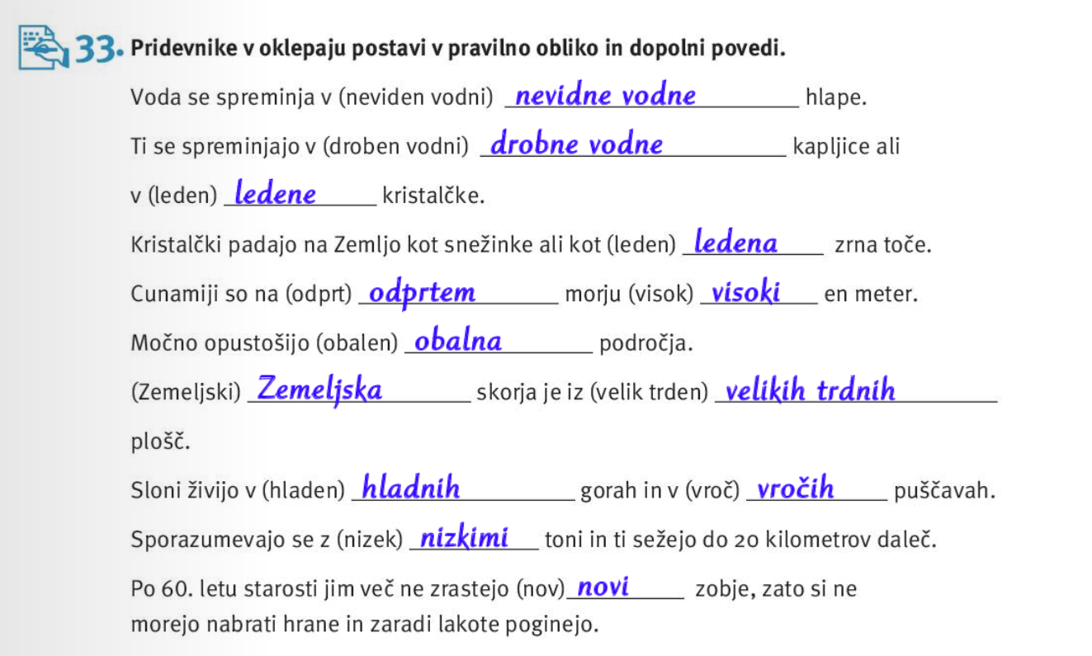

POTOVANJE V NOVI VEK IN SODOBNOST
- Od kdaj do kdaj traja novi vek? S katerim pomembnim dogodkom se novi vek začne?
Novi vek traja od leta 1500 (oz. 1492) do leta 1918. Začne se z odkritjem Amerike.

- Od kdaj do kdaj traja obdobje, ki ga imenujemo sodobnost?
Sodobnost traja od 1918 (konec 1. svetovne vojne) do današnjega časa.

- Naštej nekaj sprememb oz. novosti (5), ki jih je človeštvo doživelo v novem veku in sodobnosti?
Novosti v gradnji hiš, prometu, širjenju mest, nastanek tovarn, uporaba elektrike,…

- Opiši napredek na področju prometa.
Izumili so parni stroj, vlak, avtomobile, letala. Naše največje letališče je Letališče Jožeta Pučnika, ki povezuje različna mesta. Danes z letalom veliko hitreje prepotujemo dolge razdalje, včasih so potovanja z ladjo trajala dlje.

- Zakaj je iznajdba tiskanja tako pomembna za razvoj človeštva?
Iznajdba tiskanja je pomembna, ker je tiskanje omogočilo hitro širjenje pismenosti in znanja.

- Velik napredek pa lahko prinese za človeštvo (in planet Zemljo) tudi težave. Katere?
Težave nastanejo z onesnaževanjem okolja.

